鹿寨县对外开放发展“十四五”规划

目 录
前 言 1
第一章 发展基础 2
第二章 发展形势 5
第一节 外部环境 5
第二节 内部环境 7
第三章 总体要求 10
第一节 指导思想 10
第二节 基本原则 10
第三节 发展目标 12
第四章 全面拓展区域互动协作 14
第一节 融入珠江-西江经济带一体化 14
第二节 对接粤港澳大湾区建设 14
第三节 参与粤桂黔高铁经济带区域合作 15
第四节 深度融入长江经济带和京津冀地区合作发展 15
第五节 推进南柳桂经济走廊建设 15
第六节 深度参与成渝城市群建设 16
第五章 全方位开展对外合作交流 17
第一节 拓展“一带一路”合作新空间 17
第二节 深化中欧区域开放合作 18
第三节 深入推进对外贸易合作 18
第四节 着力推动高水平“引进来” 20
第五节 着力鼓励高质量“走出去” 21
第六章 培育对外开放新优势 22
第一节 构建高水平开放型特色产业体系 22
第二节 营造更优良的营商环境 32
第三节 构建全链条数字化开放园区高地 35
第四节 构建开放型经济新环境 36
第五节 构建综合型交通枢纽 37
第七章 保障措施 39
第一节 提升全方位综合保障水平 39
第二节 营造全公开市场信用环境 41
第三节 建立全过程评估考核机制 42
第四节 加强开放型经济政策支持 42

前 言
“十四五”时期（2021-2025年），是深入贯彻党的十九大和十九届历次全会精神，全面落实习近平新时代中国特色社会主义思想的重要时期，也是鹿寨县推动经济社会高质量发展的关键时期，必须加快形成全方位、宽领域、多层次的对外开放新格局，全面提升对外开放水平，形成开放合作新模式。本规划依据《中共鹿寨县委员会关于制定鹿寨县国民经济和社会发展第十四个五年规划的建议》、《鹿寨县国民经济和社会发展第十四个五年规划和2035年远景目标纲要》、《柳州市对外开放发展“十四五”规划》编制，主要阐明“十四五”时期鹿寨县开放发展的总体要求、主要目标和重大举措，是指导“十四五”时期鹿寨县对外开放发展的行动指南。

第一章 发展基础

“十三五”以来，面对国内外环境的深刻变化，县域发展日趋激烈的竞争态势，鹿寨县紧紧围绕“创新驱动、转型升级、项目支撑、全面发展”的总体发展思路，深入实施“实业兴鹿，开放强鹿”战略，以供给侧结构性改革为主线，提质增效为核心，充分结合地方特色，深化对外开放合作，重点以林木精深加工为支柱产业大力发展，将新材料作为战略性新兴产业培育发展，以机械汽配产业、绿色化工和轻工业等传统产业通过转型升级实现“二次创业”，进一步推动工业经济战略转型，增强工业经济综合实力，打造工业强县。
一、对外招商引活力
“十三五”期间，全县计划引进区外境内到位资金180亿元以上。2016年至2020年，鹿寨县引进内资项目163个。在建市外境内项目284个，年均增长率超过19.05%，累计完成到位资金229.48亿元，其中，区外境内到位资金188.05亿元，占比81.9%。期间，引进山东千森木业家具板及全屋定制家具项目、浙江良友木业年产11万立方多层基材板项目、南星家居年产10万立方米多层基材板项目、江西正邦科技年产30万吨畜禽饲料项目、七色珠光年产3万吨高端珠光效应材料项目、广东炜林纳石墨烯改性EPP项目、北京驰普建设运营广西桂中林业现代科技产业园项目、重庆卡维迪夫整车密封件项目、太平洋建设集团基础设施项目、广西交投集团康养小镇项目等一批绿色家居、石墨烯新材料、汽配等产业领域重大项目入驻。其中，2019年鹿寨县广西桂中现代林业科技产业园成功入选《广西现代林业产业高质量发展三年行动计划》重点扶持园区目录，成为自治区重点推进的三个林业产业园之一。同时，该产业园林木精细加工补链强链工程获2019年第二批“双百双新”项目。
截止到2020年，鹿寨县已经初步形成了以绿色家居家具为支柱产业，新材料产业为战略性新兴产业，机械及汽车零部件、绿色化工和轻工业为主导产业的工业产业发展体系。

图1鹿寨县“十三五”期间在建项目及区外境内到位资金情况
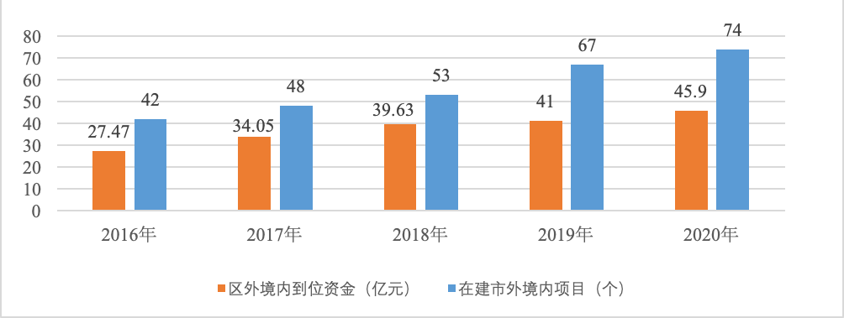
招商引资为鹿寨县经济社会的发展注入了新的活力。2016年到2020年合计引进内资项目数量163个，签约金额328.7亿元，其中工业领域占比居首，数量占比58.89%，其他行业领域逐步形成高水平对外开放格局，精准布局，引进优秀企业，稳步发展。

表1 2016-2020年鹿寨县新引进内资签约项目汇总表
领域  时间 | 工业 |  | 林业 |  | 房地产 |  | 商贸  物流 |  | 电力 | 基础设施 | 服务业 | 旅游 | 教育 | 金融 | 医药 | 合计 | 签约  金额（亿）
2016 | 7 |  | 1 |  | 1 |  | 1 |  |  |  |  |  |  |  |  | 10 | 10.53
2017 | 20 |  | 4 |  |  |  | 1 |  |  |  | 3 |  | 1 | 3 | 4 | 36 | 41.12
2018 | 30 |  | 5 |  | 2 |  | 2 |  |  | 1 | 2 | 2 | 1 |  |  | 45 | 75.68
2019 | 21 |  | 8 |  | 2 |  | 1 |  |  | 3 |  | 1 |  |  |  | 36 | 91.87
2020 | 18 |  | 7 |  | 5 |  | 2 |  | 2 |  | 2 |  |  |  |  | 36 | 109.5
合计 | 96 | 25 |  | 10 |  | 7 |  | 2 |  | 4 | 7 | 3 | 2 | 3 | 4 | 163 | 328.7
签约金额 | 89.4 | 47.8 |  | 73 |  | 28.3 |  | 7.3 |  | 12.9 | 14.7 | 54 | 0 | 0 | 1.35

二、贸易合作有改善
“十三五”期间，全县计划外贸进出口总额突破2亿美元。“十三五”以来，鹿寨县对外贸易合作在2016到2017年受到国际国内经济发展不确定因素及企业自身经营情况的影响，整体呈现先降后升的趋势，2020年受全球疫情影响，外贸进口出现较大下滑。

表2 2016-2020年鹿寨县外贸进出口总体情况
指标  时间（年） | 外贸进出口总额（万美元） | 增长（%） | 其中：外贸进口额（万美元） | 增长  （%） | 其中：外贸出口额（万美元） | 增长（%）
2016 | 1751.75 | -62.6 | 859.64 | -12.4 | 898.10 | -75.7
2017 | 1043.53 | -40.6 | 270.66 | -68.59 | 772.88 | -13.94
2018 | 1084.65 | 3.94 | 304.67 | 12.56 | 779.98 | 0.92
2019 | 1275.0 | 17.55 | 361.4 | 18.62 | 913.6 | 17.13
2020 | 1220.79 | -4.44 | 269.1 | -34.3 | 1065.3 | 14.24

第二章 发展形势

当前，新冠肺炎疫情全球流行并逐步成为常态化，使世界百年未有之大变局加速演进。我国发展的内部和外部环境正在发生深刻而复杂地变化。综合来看，当前和今后一个时期，我国发展仍处于重要的战略机遇期，也是自治区和柳州市加快推动高质量发展的关键时期，需要鹿寨县准确研判世情、国情、区情和市情的变化，正确认识新机遇、新挑战的内涵和特点，在危机中育新机，于变局中开新局。

第一节 外部环境
（一）发展机遇
从国际国内来看，《区域全面经济伙伴关系协定》（RCEP）的正式签署标志着全球最大的自由贸易区由此诞生，进一步深化了“中国-东盟自贸区”和“命运共同体”的建设，使中国-东盟合作空间不断扩大、合作领域不断拓展、便利程度不断深化。新的全球发展格局下，我国仍处在成长上升期，特别是我国经济稳中向好、长期向好的基本面没有变，在以习近平同志为核心的党中央坚强领导下，加快构建国内大循环为主体、国内国际双循环相互促进的新发展格局将不断发力，深化供给侧结构性改革效果不断显现，充分激发上亿市场主体活力和全社会创造力，为“十四五”对外开放提供强大动能和发展机遇。中央深入推进新时代西部大开发战略，建设中国（广西）自由贸易试验区、粤港澳大湾区、西部陆海新通道、珠江—西江经济带，打造面向东盟的金融开放门户等重大开放战略，为广西柳州和鹿寨的大招商、招大商奠定良好的发展基础，带来难得的历史性重大机遇。
从区市来看，中央赋予广西一系列国家战略及优惠政策，其效应也将在“十四五”期间逐渐显现。在“一带一路”建设中，广西在东盟与中国内陆省份合作中的枢纽作用日益凸显。柳州开启全面建设广西现代制造城和万亿工业强市的新征程，入选陆港型国家物流枢纽承载城市和生产服务型国家物流枢纽承载城市，正在成为国家重要物流枢纽和西部陆海新通道重要节点。同时，鹿寨紧邻中欧（柳州）产业合作示范区和中德（柳州）工业园，“十四五”期间，柳州市定位鹿寨为其副中心城市进行谋划布局，并将其作为工业高质量发展的主要拓展区和柳州市新兴工业制造基地，也是柳州对接粤港澳大湾区的前沿高地，这些利好的政策，将为鹿寨持续深化供给侧结构性改革，积极转变发展方式、优化经济结构、转化增长动力，打造成为“一带一路”有机衔接重要门户的腹地龙头城市带来新的发展机遇。
（二）面临挑战
世界经济受地缘政治危机、中美贸易摩擦及新冠肺炎疫情常态化等多种变量因素影响，多边合作力度依然面临很大的不确定性，全球经济将在较长一段时间内保持中低速增长甚至负增长态势。鹿寨县发展与全区和全市情况相同，仍面临增长速度换挡期、结构调整阵痛期和前期刺激政策消化期“三期叠加”的挑战，经济下行压力加大。
“十四五”期间，加快推动高质量发展成为中央和地方的战略要求，必须坚持实施更大范围、更宽领域、更高层次对外开放，但在推动各项政策措施落地见效上还需要时间。同时，强首府战略的虹吸效应对柳州市重点产业业态形成了竞争，影响到全市在鹿寨县的产业布局和产业供应链、服务链、价值链的承接和拓展。这些对鹿寨县开展招商引资，发展实体经济造成诸多困难和挑战。

第二节 内部环境
（一）支撑优势
区位优势明显。鹿寨地处湘桂走廊东部，西南与工业重镇柳州相连，北与国际旅游名城桂林相接，在湘桂铁路、桂海高速公路线上，县内建设有高铁鹿寨北站。是柳州“半小时经济圈”的重点区域，广西主体功能区重点开发区之一，也是连接中南西南地区开放发展的重要产业支点。正在建设6个2700吨级泊位，广西柳州港鹿寨港区江口作业区是西江黄金水道上重要的物流集散地。
林业资源丰富。鹿寨属亚热带季风气候，夏湿冬干，气候温和，雨量充沛，光照充足，光、热、水基本同季，天然的条件非常适合林木的生长。2020年最新统计，县内森林覆盖率达69.14%，经济林面积约340万亩。
水电气资源优势。县内有丰富的水和地下水资源，总量43亿立方米，属珠江水系。境内河段长103公里，流域面积3231平方公里，已建成中型水电站5座，大型变电站2座，电力设施满足未来10-15年的需求。鹿寨气化站两个，燃气管道已铺设至经济开发区内，中缅天然气引入后，预计单价降低50%。
旅游资源突出。鹿寨是广西特色旅游名县，拥有中渡古镇、江口乡、拉沟乡等自然资源风光。全县拥有旅游资源单体83处，已建成国家AAAA级旅游景区4个、国家AAA级旅游景区6个、五星级乡村旅游区1个、四星级乡村旅游区1个，广西三星级汽车旅游营地2个、星级农家乐16家，开通了A级景区旅游专线，实现主要景区景点通达便利。
（二）发展劣势
引资政策优势不明显。全县积极营造公平透明、开放包容、亲商清商、务实高效的营商环境，并在土地、财税、金融、人才、优化办事流程等方面，陆续出台了《关于推进招商引资工作的若干政策》（鹿办发〔2017〕11号）、《鹿寨县扶持工业经济稳增长的暂行办法》（鹿政办发〔2018〕16号）、《鹿寨县招商引资项目代办服务平台工作实施方案》等政策。但是招商环境竞争激烈，相比较其他地方，鹿寨政策优势不明显，优质项目难以落户鹿寨。
高层次人才要素不突出。鹿寨县积极提高人才队伍素质，不断优化人才结构，出台了《鹿寨县中长期人才发展规划纲要（2010-2020年）》、《鹿寨县人才引进和培养激励暂行规定》、《鹿寨县人才小高地建设实施办法》、《关于推进招商引资工作的若干政策》等文件，为推进全县人才工作提供了良好的政策保障。但目前全县高级别、高学历、高技能等高层次人才队伍的总量相对偏少，不足以完全支撑鹿寨县在自主创新能力、资源利用效率、产业结构水平、信息化程度和质量效益等方面的转型升级和创新发展的迫切需要。
产业支撑不显著。一是支柱产业的产业链水平亟待提高，绿色家居家具产业正在从产业链的上游和中游逐步向下游延伸，产业链需要通过招商引资不断调整优化。二是新兴战略产业、高新技术产业尚未形成规模，产业基础能力需要提高。三是传统行业迫切需要转型升级。机械与汽配产业、绿色化工和轻工业等传统优势产业大多处于“微笑曲线”底部，龙头企业和大项目支撑效应还未显现，高新技术产品比重偏低，产品附加值不高。（“微笑曲线”两端是设计研发和营销，利润相对高；中间是制造，利润相对低）。

第三章 总体要求

第一节 指导思想
以习近平新时代中国特色社会主义思想为指导，全面贯彻党的十九大和十九届历次全会精神，深入贯彻习近平总书记对广西工作的重要指示精神，全面落实“三大定位”新使命和“五个扎实”新要求，深入落实“实业兴市、开放强柳”总体战略，持续推进“三大建设”战略部署，紧紧围绕“五个能力提升”，坚持加快推动高质量发展为主题，以供给侧结构性改革为主线，改革创新为根本动力，以满足人民日益增长的美好生活需要为根本目的，进一步深化与东盟、RCEP（区域全面经济伙伴关系协定）国际、“一带一路”沿线国家和地区的合作，主动对接粤港澳大湾区、“西部陆海新通道”、长江经济带建设等国家重大战略，高水平推进“西融、东拓、南延、北展”全方位开放发展，全面融入以国内大循环为主体、国内国际双循环相互促进的新发展格局，奋力建设柳州市经济发展副中心，积极打造广西高质量发展示范县、全国城乡融合发展示范县，为鹿寨基本实现社会主义现代化开好局、起好步。

第二节 基本原则
“十四五”时期，党的全面领导是实现高质量对外开放的根本保证，必须把维护党中央权威和集中统一领导贯穿对外开放全过程。坚持和完善党领导对外开放发展的体制机制，不断增加各级党组织在对外开放中创造力、凝聚力、战斗力、努力推动我国制度优势更好地转化为提升对外开放效能和质量。同时，必须坚持以下原则：
（一）更加注重扩大开放和深化改革相结合
统筹推进扩大开放和深化改革，紧抓重大发展契机，不断增强对外开放的主动性、引领性和协调性，形成全方位、宽领域、多层次的对外开放新格局。结合国内外大环境，积极适应和引领市场需求，以开放促改革，着力推进机制改革，实现扩大开放与深化改革的互促发展。
（二）更加注重对内开放与对外开放相结合
统筹推进对内开放和对外开放，重点加强与粤港澳大湾区、长三角等发达地区和长株潭、黔中等中南西南地区开放合作。加强与东盟国家的合作，积极拓展与欧盟国家的合作，积极融入“一带一路”建设，鼓励优势企业走出去，进一步扩大对外贸易开放程度，实现国内国际双循环相互促进的新发展格局。
（三）更加注重扩大规模与提升水平相结合
依托现有产业基础、区位条件、特色资源等优势条件，进一步扩大对外经济交流合作，着力扩大对外贸易规模。同时，大力实施科技兴贸和品牌战略，引导和鼓励鹿寨企业加强产品品牌建设和科技研发投入，着力提高产品品质和技术标准。
（四）更加注重结构调整与转型升级相结合
深入实施供给侧结构性改革，立足现有产业发展结构特点，积极鼓励内资、外资投向绿色家居家具产业、新材料产业、高端机械与汽配产业、绿色化工和轻工业，引导内资、外资参与传统产业转型升级和新兴产业培育壮大。加快推动加工贸易进一步延长产业链，提高产品附加值。
（五）更加注重吸收利用和创新提升相结合
通过对外开放合作带动新的市场需求、高端人才、创新研发团队和研发机构。充分发挥外资项目的技术溢出和综合带动效应，利用外来资金、科技、人才、研发中心等先进资源要素，进一步提升鹿寨县重点产业的创新能力。
（六）更加注重开放创新与真抓实干相结合
把开放创新和真抓实干放到更加突出的位置，坚持对外开放服务、促进和支撑全县开放型经济发展。引导和鼓励内资、外资企业、资本、人才、技术等要素向鹿寨县重点产业的领域集聚。引导和鼓励企业利用区域性智力资源和创新资源，不断创新开放合作模式。

第三节 发展目标
总体目标。“十四五”期间，鹿寨县围绕国家、自治区和柳州市关于开放发展的总体要求，进一步加强科学、教育、文化、卫生、旅游康养等领域的对外交流与合作，与柳州市区实现高度融合发展，力争在“十四五”期末，鹿寨县的开放型经济迈上新的台阶，成为柳州对接粤港澳大湾区的前沿高地、综合性门户，成为区域性高新技术产业和先进制造业基地、产城融合发展新高地、康养旅游集散地。
具体目标。到“十四五”末，全县引进区外境内到位资金200亿元以上，力争全县每年区外境内到位资金平均增长10%以上。引进外资到位资金2000万美元以上，外资利用质量和规模稳定提升。外贸进出口总额突破2亿美元。

第四章 全面拓展区域互动协作

深入贯彻落实国家区域协调发展战略。充分依托区位优势、交通优势、产业优势，积极对接融入粤港澳大湾区建设，加强与长江经济带、京津冀协同发展，重点在跨区域重大项目建设、产业协同、互联互通等方面突破行政分割，形成一体化发展新局面。

第一节 融入珠江-西江经济带一体化
借力珠江—西江经济带建设，与珠江—西江流域市县加强基础设施、产业协同、生态保护等领域的建设合作，加快建设成为珠江—西江经济带重点县市。参与珠江—西江经济带流域人才培养、公共服务、对外开放、市场体系等方面协作与分工，鼓励在重点领域和重点项目上取得新突破，积极推动珠江-西江经济带一体化发展。

第二节 对接粤港澳大湾区建设
抢抓“东融”机遇，贯彻实施《广西全面对接粤港澳大湾区实施方案（2019-2021年）》，紧密联系粤港澳大湾区建设。积极配合推进河池-柳州-贺州高铁项目，加快推进柳州港口鹿寨港区江口作业区泊位工程建设。通过陆路、水路项目的建设，将鹿寨与粤港澳大湾区互联互通，为鹿寨承接广东乃至粤港澳大湾区产业转移创造更多有利条件。

第三节 参与粤桂黔高铁经济带区域合作
依托湘桂高铁，积极参与粤桂黔区域经济一体化，培育新常态下区域经济发展的新增长点。以高铁为主，推动铁路、公路、水运等多种交通方式无缝衔接，构建优势互补、协作共赢的区域性交通网络。积极参与粤桂黔高铁经济带合作试验区（柳州）广西园的规划建设，探索跨区域合作共赢发展新模式，促进生产性服务业的集聚发展。

第四节 深度融入长江经济带和京津冀地区合作发展
聚焦高端装备制造、新一代信息技术、新材料、大物流、大健康、新能源、生产性服务业等产业为合作重点。着力做强平台承接融入、做实产业链承接融入，加快引进一批“延链”“补链”“强链”项目。创新承接科技成果转化和奖励机制，强化政策沟通、科技创新服务和国家商务等方面的合作，配套资金、项目、土地和政策资源，推动发达地区的科技成果到鹿寨转化和产业化。制定最优的人才引进政策，大力面向长江经济带和京津冀地区引才入桂，补充到重点产业关联的企业。

第五节 推进南柳桂经济走廊建设
深度融入产业联动协作带。围绕“优布局、强龙头、补链条、聚集群”，推动与鹿寨主导产业关联性强的要素资源在周边区域集聚，加强与柳州、南宁、桂林三地的科技创新研发和产业分工协作，提升三地产业上下游配套合作能力，构建区域经济发展共同体。对接中国（广西）自由贸易试验区。利用中国（广西）自由贸易试验区政策红利，充分发挥鹿寨产业优势，打造一批新型领军企业。融入桂柳山水风情黄金旅游圈，围绕山水景观、人文风情等鹿寨旅游特色，持续培育文旅新业态、新产品、新服务，丰富文旅产品供给，推进建立“柳州—三江—桂林—阳朔—鹿寨—柳州”环高速公路旅游经济带。

第六节 深度参与成渝城市群建设
强化城际间产业链分工，整合鹿寨与成渝共有的汽车、装备制造等产业资源，深化产业链、产品链，形成水平型的产业分工格局。积极参与成渝汽车零部件配套产业体系建设，构建不同类型和层次的跨地区产业链。推进联合研发和配套协作，形成区域间产业分布和上下游联动机制。建立跨区域产业协作平台和企业家联盟，促进总部经济发展。支持企业跨区域兼并重组，促进跨区域项目联合推动，深化园区合作共建，鼓励“飞地经济”发展，研究建立“存量不动+增量分成”利益分享机制。
专栏1 “十四五”时期融入区域产业发展重点项目
- 聚焦以大健康、大数据、大物流、新制造、新材料、新能源“三大三新”为重点的产业领域，引进新技术、新产业、新业态、新模式和高科技、高质量、高附加值、高成长性“四新四高”产业项目，选择性适当引进瞪羚产业，促进工业高质量发展、农业全产业链发展，推动服务业领域的大开放、大发展，构建区域融合互动、组团发展新格局；
- 加快推进柳州港口鹿寨港区江口作业区泊位工程建设。

全方位开展对外合作交流

进一步发挥以开放促发展、促改革、促创新的作用，统筹对内对外双开放，实现高水平“引进来”、高质量“走出去”，全面融入国内大循环为主体、国内国际双循环相互促进的新发展格局，加快构建全方位、多层次、宽领域、内外联动、双向互济的现代开放体系。

第一节 拓展“一带一路”合作新空间
准确有效运用区域全面经济伙伴关系协定（RCEP），加强与东盟国家在铁路、公路、港口、机场、电力、数字经济领域的全方位经贸合作。借助跨境电商综合试验区先行先试优势，持续扩大贸易合作。持续推进投资合作。重点引进汽车零部件产业链项目、新材料领域的有色金属材料等项目。开辟“绿色通道”，鼓励有实力的企业开展境外直接投资，大力支持企业承接“一带一路”沿线国家重点项目，加快“鹿寨制造”由产品端向制造端、资本端“走出去”转变。
深化与美欧日韩生产性服务业领域贸易合作，推动美欧日韩信息技术、研发、工业设计、专业服务、节能环保、环境服务等生产性服务业领域在鹿寨投资。扩大教育、旅游、医疗健康、中医药等社会服务和公共服务领域合作，进一步拓宽美欧日韩传统服务贸易市场。不断拓展亚洲、非洲、拉美等市场。全面提高新兴市场和发展中国家在鹿寨对外贸易中的占比，扩大贸易合作规模，鼓励有实力的企业扩大对非洲、拉美国家投资，开展跨国并购，建立海外生产制造基地、紧缺资源供应基地。

第二节 深化中欧区域开放合作
以建设中欧区域政策合作案例城市为抓手，加强与斯图加特、罗马、巴塞罗那等欧洲城市在产业、教育、科技、城市治理等领域的交流合作。积极融入中欧合作重大园区平台建设，持续对接中欧（柳州）产业合作示范区和中德（柳州）工业园建设。深化欧盟城市与鹿寨企业、商会和科研机构在数据管理、云服务等方面合作，谋划落地一批合作示范性产业项目，积极引导外商投资企业向鹿寨“三园”，即鹿寨中心工业园、广西桂中现代林业科技产业园、江口工业园集聚，鼓励外商投资企业建设运营区中园、一区多园等，支持鹿寨“三园”引进境外创新型企业、创业投资机构等。强化保障措施，保护外商投资合法权益，建成与欧盟各城市共享“一带一路”发展机遇的重要桥梁和特色窗口。

第三节 深入推进对外贸易合作
探索发展服务贸易。加快探索对接国际法律服务、金融、医疗、建筑等领域规则制度，创新对接国际市场准入、产权保护、法制保障、政务服务等方面的制度，推动鹿寨县服务标准与国际规则制度对接，提高服务贸易领域开放程度和便利化水平，为率先发展服务贸易做好前期准备。加快拓宽国际承包工程市场。借助《区域全面经济伙伴关系协定》（RCEP） 机遇，加强鹿寨企业在东盟国家交通基础设施和跨境经济合作区建设中承包国际工程力度。支持企业提升工程承包层次，逐步向投资规划、项目设计、项目运营、后期管理等高端领域延伸，努力向工程总承包、国际投资、带资承包等综合性国际工程承包方式转换。
创新发展数字贸易。深入对接数字贸易公共服务平台，加快跨境电商向数字化转型发展，鼓励县内企业利用云计算、大数据、区块链等新型数字化手段开拓国内外市场，推动国际贸易、物流、支付、营销等市场运营流程数字化，推动形成营销、支付、仓储、物流、通关、结算等全产业链数字化体系。鼓励企业不断提升贸易数字化和智能化管理能力。
优化外贸市场布局。坚持以东盟国家为重点，优化国际市场布局，着力推动鹿寨特色品牌企业，扩大在印度尼西亚、马来西亚等东盟国家的市场份额。继续深耕发达经济体市场，拓展亚洲、非洲、拉美等市场，逐步提高新兴市场和发展中国家在对外贸易中的比重。鼓励行业龙头企业提高国际化经营水平，深度融入全球供应链、产业链、价值链、创新链。推动中小企业聚焦主业、转型升级，走“专精特新”国际化道路。
优化外贸商品结构。优化进口结构。扩大先进技术、重要装备和关键零部件进口，促进产业技术创新。加强对外林业产业链供应链建设，增加国内紧缺和满足消费升级需求的农产品进口。扩大研发设计、节能环保、环境服务等知识技术密集型生产性服务业进口，补齐鹿寨产业发展短板。提升出口商品质量和档次， 提高高新技术和机电产品出口比例。继续扩大汽车、机械、旅游、工程承包等外贸产品和项目出口。
创新外贸合作方式。在“一带一路”沿线国家设立柳州特色商品展销中心，加强与各国驻华使领馆、驻外商务机构、港澳驻内地办事处、商（协）会和经贸代表处的沟通合作。发挥中国国际进口博览会、中国—东盟博览会、中国—东盟商务与投资峰会、中国—南亚博览会、中国西部国际博览会和中国西部国际投资贸易洽谈会等合作平台功能，加强宣传鹿寨外贸产品品牌，扩大鹿寨外贸产品知名度。

第四节 着力推动高水平“引进来”
提升利用外资水平。打造“一站式”外商投资促进服务平台。鼓励外资投向高端家居家具、新材料、文化旅游、高端装备制造等，支持在现代农业、先进制造业、现代服务业和跨国经营等方面开展深度合作。建立并购信息库，引导境外投资者与国有企业加强合作，鼓励外资参与国有企业重组及混合所有制改革。
创新利用外资方式。发挥中国国际进口博览会、中国—东盟博览会、中国—东盟商务与投资峰会、中国—南亚博览会、中国西部国际博览会等商贸合作平台功能，吸引周边国家资本或项目投资或落户鹿寨。利用“互联网+”，打造内外互通覆盖主要资本输出国的招商网络与招商平台。鼓励支持企业到境外上市设立股份制外资公司，通过股权投资、信托融资、委托贷款、资产 证券化等金融创新方式引入境外资金。加快构建国外优惠贷款、境外证券融资、国际产业投资基金、国际租赁等多途径、多渠道的外资利用体系。

第五节 着力鼓励高质量“走出去”
开辟“绿色通道”，鼓励有实力的企业开展境外直接投资。依托自身优势和西部陆海新通道，拓展“一带一路”架构下的国际经贸合作，创新与东盟的产能合作方式，加快布局海外仓及货物分拨中心，推动优势产品拓展国际市场。将鹿寨培育成为优势产业、优势产能、优势产品“走出去”的先行先导县城。

第六章 培育对外开放新优势

第一节 构建高水平开放型特色产业体系
（一）加快推动制造业高质量发展。紧紧围绕柳州市委、市政府把鹿寨打造成为柳州新兴工业制造基地的要求，坚持“强龙头、补链条、聚集群”的工作思路，大力发展支柱产业，培育发展新兴产业，转型升级传统产业，培育工业构建“1131”产业体系。
大力发展高端绿色家居家具产业。重点围绕鹿寨县国家储备林项目和广西桂中现代林业产业园建设，加大国内外知名家居制品企业引进力度，提高产品研发与设计能力，延长产业链布局，上游研发设计端和下游的高端家具进行布局补链，在中游的生产环节进一步强链，提高林业产业深加工水平，增加产品附加值，打造知名品牌，进一步带动如林木胶水、五金配件和环保油漆等配套产业，建设集科技研发、生产加工、仓储物流、林产品交易与展示于一体的多功能园区，培育形成以高端家具家居为主的产业集群，力争将桂中林业产业园升级为国家级示范区。
转型升级传统优势产业。机械及汽车零部件产业，大力引进高价值零部件企业，发展工程机械核心铸件为主要特色的制造业基地、商用车共享零部件等产业项目，提升铸造、锻造产品的本地化率。大力提升汽车城电镀工业园发展水平，通过招商引资不断补齐和完善机械汽配产业链、供应链。绿色化工产业。加强与中国化工所合作，推动化工产业循环化综合利用，打造有特色的绿色化工产业链及化工园区，推动柳化氯碱公司等重点企业由传统化学原料及化学制品制造业向精细化、高端化、绿色化转变。轻化工产业。加快推进纺织、制糖、造纸等轻工产业发展。拉长丝绸加工产业链，实现茧-丝-线-布-家纺和制衣产业一条龙整体发展，打造鹿寨丝绸特色品牌。打造蔗糖产业链，发展以“蔗糖-蔗渣浆-造纸-纸制品”为主的制糖及延伸产业。造纸方面，重点发展涂布纸、生产特种纸、中高档文化生活用纸和包装用纸，培育环保餐具、包装等下游产业。
专栏2 “十四五”时期传统优势产业转型升级重点项目
1. 汽车零部件产业：重点引进和发展内外饰、车身件、制动器、传动轴总成等汽车零部件生产商，配套发展汽车销售、美容、养护、改装等下游产业。
2. 绿色化工产业：重点引进生产煤化工系列产品的企业（氨、醇化工行业）和盐化工系列产品企业，以现有柳化氯碱有限公司为龙头，下游耗氯、氢等化工行业，辅以部分桂中林业科技产业园的相关配套胶水化工项目。
3. 轻化工业：重点推进茧丝绸印染加工技术；推进蔗糖、糖滤泥等废弃物的综合利用技术；引进无元素氯漂白纸浆等新技术。
培育发展战略性新兴产业。以合成云母珠光材料、石墨烯新材料为主攻方向，培育发展新材料产业。以柳州石墨烯车辆应用研究院为创新载体，引进培育龙头企业，推动石墨烯在汽车、机械、建材、食品、生物制药等产业的示范应用，打造广西石墨烯产业研发中心及创新发展示范基地。依托当地汽车产业链的优势，重点将石墨烯的应用在以新能源为代表的新兴产业集群上。
专栏3 “十四五”时期战略新兴产业重点发展项目
广西鹿寨石墨烯小镇建设；鹿寨县石墨烯新材料产业基地建设；柳州石墨烯车辆应用研究院建设；广西七色珠光年产3万吨珠光效应材料（GMP）项目建设；生物质发电项目；黄冕风电场项目。

图2 鹿寨县高端绿色家居家具产业补链强链图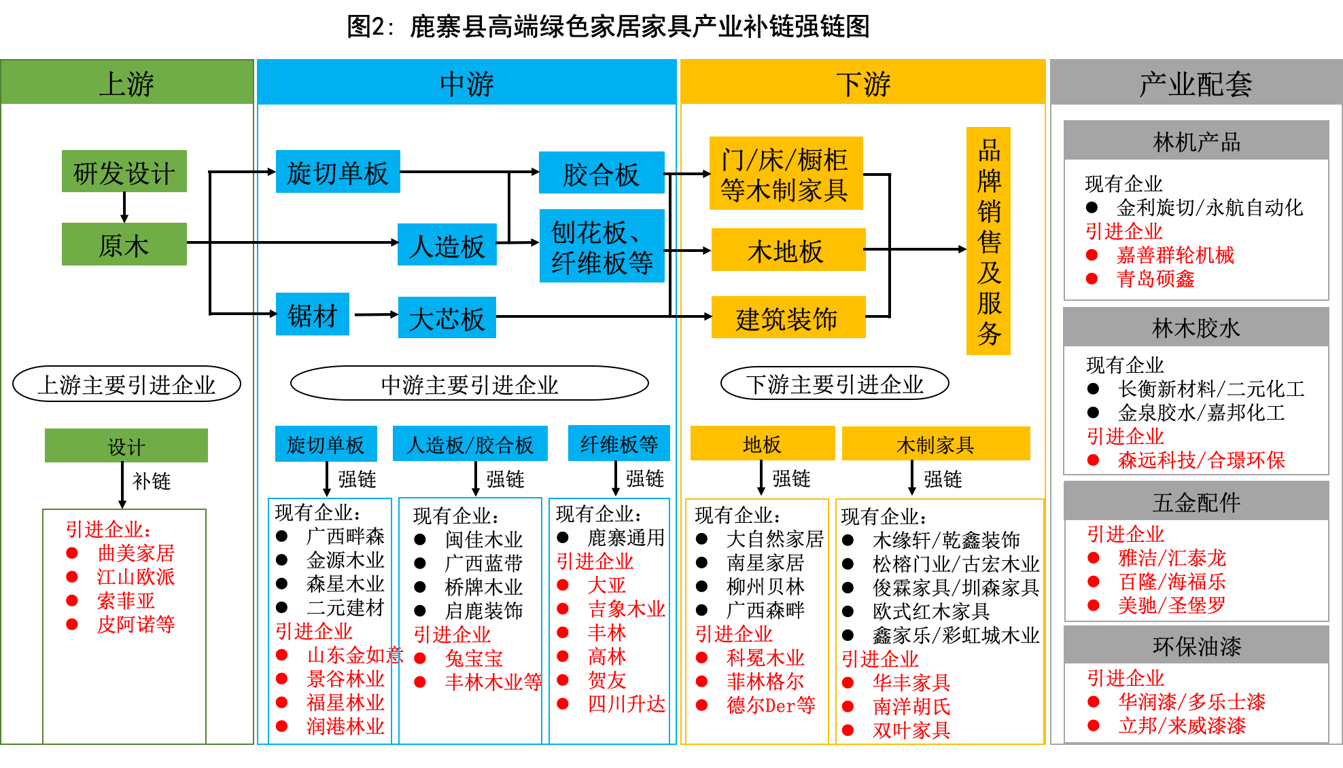
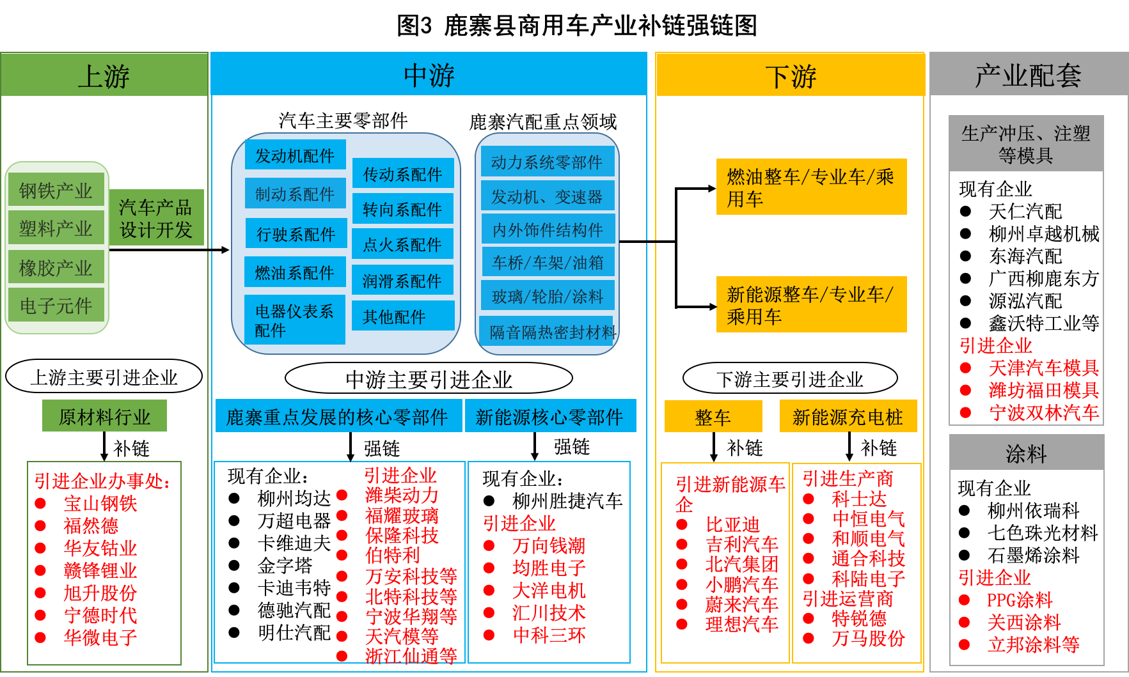图4 鹿寨县石墨烯新材料补链强链图
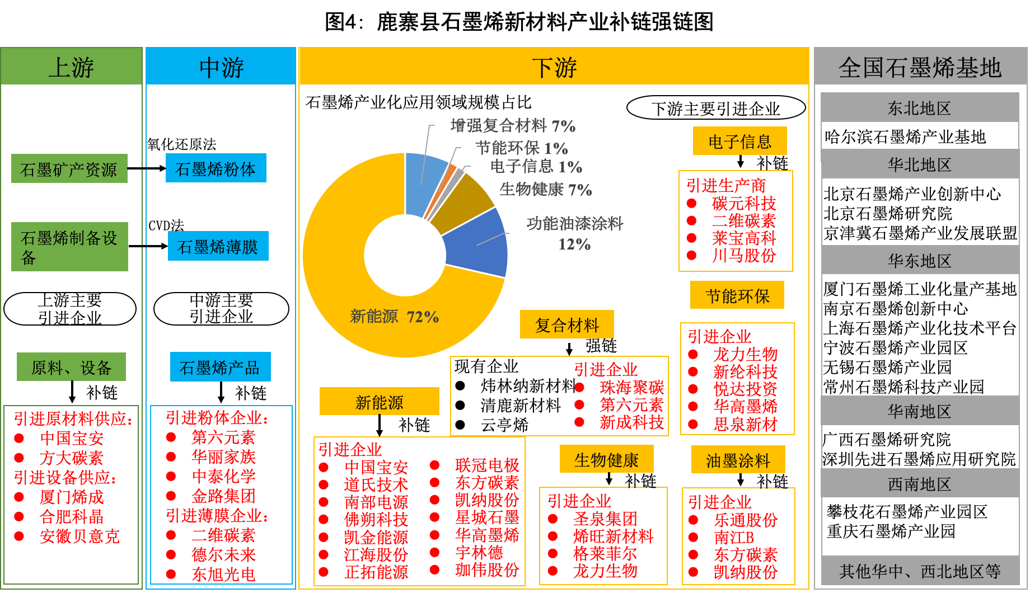
（二）优化提升现代服务业跨越式发展。完善服务业基础设施、公共服务平台，进一步夯实服务贸易快速发展的产业基础。着力推动生产性服务业向专业化和价值链高端延伸，推动生活性服务业向高品质和多样化升级。打造“一核两区多节点”的现代服务业发展格局。
大力发展现代物流业。以服务重点产业发展为出发点，立足鹿寨县交通优势和产业园区，重点发展制造业物流、港口物流、冷链物流、电商物流等产业。重点打造韵达桂北（鹿寨）快递电商产业园、江口港口综合物流园等园区建设，引进国内外先进的人工智能技术和人才团队，通过“互联网+”，完善智能物流分运配信息平台和服务系统，加强智能化装卸搬运、分拣包装、加工配送等智能物流装备的推广应用。重点发展资源类产品的专业物流，加强与国家的物流合作，探索建立物流节点的直通关体系。

专栏4 “十四五”时期物流重点项目
完善现代物流服务网络，积极引进和培育龙头物流企业，大力发展陆路物流产业和陆海物流产业，推进建设柳州鹿寨港区江口作业区、桂鹿建筑装饰材料物流城、鹿寨江口综合港口物流园区工业及配套服务用地开发、韵达广西（桂北）电商产业园、柳州东融绿色建材物流产业园等项目，规划高铁北站综合物流运输区项目，推进鹿寨县城南新区基础设施建设。
推动文体旅融合发展。依托鹿寨丰富的文化、体育及旅游资源，构建“一心一核两轴七区”发展布局，统筹实施“九大行动”，促进“九大融合”。积极融入阳朔-荔浦-蒙山-鹿寨旅游联合体，大力推动中渡古镇创建省级旅游度假区、中渡石林公园、拉沟五家景区创建国家AAAA级旅游景区。引进社会力量打造中渡民俗文化传承和体育旅游目的地、平山山歌文化传承基地、寨沙客家文化传承基地等文体旅融合发展项目。
推动智能康养。引进和开发应用智慧养老整体解决方案及管理系统、药房自动化、医院家具、可穿戴健康产品、生命体征检测、养老陪护系统与设备、医疗机构管理系统、云端医疗、健康管理服务平台、安全呼叫系统等智能产品，支持开发助行移动辅具、沟通和信息辅具、个人生活自理和防护辅具、康复工程设备等辅助器具，推动鹿寨县康养智能化。
专栏5 “十四五”时期文体旅融合和康养重点项目
1. 旅游线路：精心策划黄冕山地运动、四排红色教育、寨沙客家文化、 导江休闲农业、拉沟康养生活等一批精品旅游线路；
2. 特色活动：“走进神奇中渡”旅游文化节、“五·廿八城隍庙会”、江口“百鱼宴”、导江“山楂之恋”、“中渡古镇半程马拉松”、“三月三山歌节”等系列特色活动；
3. 特色项目：鹿寨县中渡·香桥旅游区石林公园建设；广西柳州山岔湾生态旅游健康产业园建设；水渡鹿村、十里洛江、嗨鹿主题乐园等建设；拉沟五家景区建设。
推动电子商务茁壮成长。推进电子商务与一二三产业的融合发展。大力推进电子商务进农村，推进农产品网上产销对接、农商对接，推广鹿寨蜜橙等名优标志性品牌。发展智能商务，引进企业以多维数据为基础，推进跨媒分析与推理、知识计算引擎与知识服务等新技术在商务领域的应用。

专栏6 “十四五”时期电子商务重点项目
加快推进中蔬联·鹿寨智慧农商产业园建设。

大力发展金融服务业。积极引进各类金融机构在鹿设立分支机构，大力发展融资租赁、资产评估、科技评估、产权交易等非银行业金融服务机构。发展智能金融，引进和运用人工智能先进技术，加强人脸识别、声纹识别、智慧预测、智慧决策、区块链等技术在金融领域的应用，探索并创新金融领域的监管方式，发挥人工智能在化解企业融资难、融资贵、融资烦等问题上的作用，运用技术手段对不同发展阶段的企业提供债券、股权融资、征信查询、信用评级的一站式服务。
推动发展智能教育。鼓励学校引入智能教育示范课程，开展机器人编程与应用、机器视觉开发、数据挖掘等课程教学，全面推进智慧教育和个性化学习。鼓励学校引进给予教育大数据的人工智能在教育管理、师资培训、课堂应用、教学评价等全流程应用。鼓励教育类主体引进并发展基于大数据智能、立体模拟等的在线教育平台。
推动发展智能医疗系统。鼓励引进和应用脑、肺、眼、骨、心脑血管、乳腺等典型疾病领域的医学影像辅助诊疗技术，重点掌握医疗影像辅助诊疗系统产品的临床辅助应用，支持引进应用手术机器人及操作系统。

专栏7 “十四五”时期推进教育和医疗重点项目
1. 教育：加快推进柳州市鹿寨县实验高级中学迁建项目建设。
2. 医疗：推进鹿寨县妇幼保健院妇女儿童综合楼建设。

（三）深化对外农业合作。突出现代农业、高效农业、特色农业、观光农业发展导向，进一步优化“一圈两带六区”的现代农业发展布局。
推进现代特色农业合作发展。积极发展外销型蔬菜产业，创建一批外销型蔬菜种植基地及螺蛳粉原材料供应基地。积极引进大型龙头企业入驻，建设一批养殖示范基地，不断提升水产畜牧产业整体效益。
深化农业科技合作。强化农业科技支撑，加大与区内外高校、科研院所合作力度，推动选苗育种、病虫害防治等关键技术。大力发展绿色农业。推广种肥同播、水肥一体、“微生物+”生态养殖等新技术新模式。
加强农业发展保障。鼓励发展农业专业合作社、家庭农场等新型农业经营主体，推进“合作社+农户”、“公司+农户+基地”等经营模式。推动小农户与企业、合作社、基地、园区的利益联结，提高小农户组织化程度、生产经营能力和抗风险能力。
专栏8 “十四五”时期农林牧渔业重点项目
- 引进技术和龙头企业，进一步推进橘之宝水果深加工，全力打造“鹿寨蜜橙”等地方特色精品示范区；
- 推进新希望生猪养殖基地、江西正邦集团生猪养殖基地等项目建设；
- 推进桑蚕产业高质量发展集聚区；
- 推进千万株优质林木种苗培育；
- 推动建设10万吨农林有机废弃物循环综合利用项目；
- 推动建设龙母水库山楂之恋农业核心示范区项目；
- 引进高层次人才和龙头企业，推进广西鹿寨黄冕森林药材产业示范区建设；
- 推进寨沙镇头菜深加工项目，主要建设头菜腌制设备，加工生产线等，计划年加工量（干头菜）2000吨以上；
- 推进四排镇水果交易中心建设项目，建设集水果清洗、分级、打蜡、包装、交易信息发布等一体化水果初加工何交易场所，计划年加工量在15万吨以上；
- 推进拉沟乡竹笋产业园乡村振兴产业发展项目、罗汉果产业园及深加工项目、康养产品种植加工项目（中草药、草珊瑚等）；
- 推进中渡镇九品香莲、太空莲莲子、富硒米、大乐岭茶叶、柳府酒建设项目。

第二节 营造更优良的营商环境
坚持社会主义市场经济改革方向，以完善产权制度和要素市场化配置为重点。全面深化经济体制改革，打造广西一流营商环境，着力构建市场机制有效、市场主体有活力的经济体制，为建设现代化经济体系，推动高质量发展提供制度基础和保障。
（一）促进各类市场主体协同发展。增强国有经济竞争力、创新力、控制力、影响力、抗风险能力，激发非公有制经济活力和创造力，构建大企业“顶天立地”、小企业“铺天盖地”的协同发展格局。
深化国资国企改革。健全国有资本合理流动机制，优化国有资本布局结构，引导国有资本向关系国家安全、国民经济命脉、国计民生的重点领域、重点基础设施集中，向前瞻性战略性产业集中，向具有核心竞争力的优势企业集中，做强做优做大国有资本，有效防止资产流失。积极利用多层次资本市场，推动国有资本合理流动、优化配置，提高国有资本运营效率，分类推进国有企业改革，实施国企改革三年行动，构建高效、规范的国有资本运营和投资管理体制机制。加快完善国有企业法人治理机构，完善中国特色现代企业制度，培育一批具有创新能力和竞争力的国有骨干企业。
营造支持非公有制经济高质量发展的制度环境。坚持毫不动摇巩固和发展公有制经济，全面加强新时代民营经济统战工作，全面营造有利于非公有制经济蓬勃发展的良好制度环境。支持中小微企业发展，深化中小微企业服务体系建设。引导非公有制经济人士抢抓发展机遇，推动融入“双循环”新发展格局。推进政府职能转变和“放管服”改革，加快打造市场化、法治化、国际化营商环境，构建亲清新型政商关系，打造有利于非公有制经济“两个健康”高质量发展的制度环境。
（二）推进要素市场化改革。加快推进供给侧结构性改革，着力破除要素市场化配置中的体制性障碍，扩大要素市场化配置范围，健全要素市场体系，推进土地、劳动力、资本、技术、数据等要素市场制度建设，增强要素配置效率和节约集约利用水平。
推进土地要素市场化配置。完善规划和土地管理机制，创新产业用地供应配置方式，合理高效利用工业用地。深入推进工业项目“标准地”改革，建立“拿地即开工”机制，建立健全城乡统一的建设用地市场，建立兼顾国家、集体和个人的土地增值收益分配机制。鼓励盘活存量建设用地，促进土地集约高效利用。
引导劳动力要素合理畅通有序流动。畅通劳动力和人才社会流动渠道，支持企业引才育才夯实创造基础，推进用人制度改革促进流动，进一步提高基层人才收入待遇，创造条件引导人才向基层流动。完善技术技能评价制度，畅通技能人才和工程系列专业技术人才晋升通道，畅通外籍科研人员来鹿工作通道，提高外籍科研人员出入境便利度，深化户籍制度改革，调整完善户口迁移政策。
推进资本要素市场化配置。大力发展直接融资，强化间接融资服务供给，深化区域金融改革，推进绿色金融创新、构建完善绿色金融体系。
加快发展技术市场要素。科学配置技术要素与创新资源，完善科技成果权属管理制度，改革科技创新资源投入方式，深入推进科技管理体制机制改革，加快发展规上科技服务业企业，提升科技创新开放合作能力。
加快培育数据要素市场。推进政府数据开放共享，加快推动各部门间数据共享交换，提升社会数据资源价值，培育数字经济新产业、新业态和新模式。加强数据资源整合和安全保护。
（三）深化财税和投融资体制改革。
加快建立现代财税制度。加强财政资源统筹。加强财政规划管理，增强重大战略规划任务财力保障。深化预算管理制度改革，推进财政支出标准化，强化预算约束和绩效管理，推进税收征管体制改革，实现数字管税。增强基层公共服务保障能力。健全政府债务管理制度。
推进投融资体制改革。进一步放开市场准入。推进投资主体多元化，促进重点领域建设。创新公共基础设施投融资体制，推广政府和社会资本合作（PPP）模式，在重大基础设施、公共服务、社会民生和新型城镇化等领域策划推出一批PPP项目，全面增强政府公共产品和服务供给能力。

第三节 构建全链条数字化开放园区高地
着力推进国家级经开区开放创新、科技创新、制度创新，提升对外合作水平、提升经济发展质量，打造改革开放新高地。其核心是园区高地的打造不仅仅停留在提供“交通、管网、信息、建筑”等基础设施层面共享，也不仅仅是提供“商事服务、法事法务、政事服务、特色服务”等一般服务层面共享，而是为企业赋能提供“治理工具、项目治理、人才治理、企业治理”等治理标准层面共享”以及在“供需表达、供需匹配、要素交易、创新效能”等创新生态层面共享，所以鹿寨县的园区建设应着力引进数字化管理的标准体系，将重点产业园区建设成为开放合作的新高地，打造国际国内产能合作的重要平台。
持续推进广西鹿寨经济开发区建设。关键是建立经济开发区数字化转型的标准体系和实施方案，重点培育汽车零部件、机械制造、新材料等产业，培育鹿寨县相关产业集群。大力开展高新技术产业、战略性新兴产业、高端装备制造产业项目的招商力度，提升高新技术和先进制造业在全县国民经济中的地位。
抓紧建立鹿寨园区间的供需表达标准，即科技成果提供方和技术需求方都能用一套标准化的“治理普通话”来描述这个技术成果。推进鹿寨县内的自治区科技孵化器、自治区级技术转移中心、市级工程技术研究中心和市级众创空间的治理标准共享，打通技术转移路上的“堵点”，补上“断点”。有效增强“政、产、学、研、金、创、介”的活力，升级建设成园区4.0。
大力增加鹿寨县园区承载力建设。盘活园区土地，推进利用低效未利用土地，为园区发展提供保障。引进新型社区服务概念，加快推进广西桂中现代林业科技产业园、机械汽车配件产业园等园区邻里中心项目，不断满足园区职工生活工作需求。

第四节 构建开放型经济新环境
提升政府的治理能力与治理体系现代化水平，打造更高标准、更高质量、更高效率的一流营商环境，提升对外开放合作竞争力，增强投资吸引力。积极对接发达地区更高水平的投资规则体系，加强服务开放的平台和机制建设，加快完善开放型经济综合服务体系，强化多部门协调联动，合力推进招商引资引智、项目信息共享、区域共建、行业扶持、管理政策研究制定、项目服务推进等工作，营造良好的投资环境。充分发挥政府在协调发展方面的引导作用，支持县内优势企业“走出去”参与产能合作，培育发展外向型经济。

第五节 构建综合型交通枢纽
全力构建面向全国、服务周边的大通道网络。着力加强陆上、内河互联互通，加快推进沟通四方的大通道建设，大力促进内河港、公路港、铁路港三港联动，发挥鹿寨区位、枢纽等集成优势，构建连接东盟、面向全国、服务周边的国际大通道。
大力提升陆上互联互通。加快打造现代交通物流体系。实施内通外联交通体系工程，积极开展全县公路主干线中长期规划设计，加快鹿寨城北至柳东新区公路以及黄冕至拉沟、导江至四排、雒容至江口、雒容至导江、高坡至中渡等二级公路项目，确保桂柳高速改扩建（鹿寨段）、雒容至导江（鹿寨段）公路、英山至黄腊公路等项目建成通车，形成功能更加完善的综合交通运输体系。
着力推动内河水运互联互通。发展港口物流和临港产业，完善集疏运体系，推动主要内河港口逐步向区域性航运枢纽转型升级。主动融入珠江—西江经济带，逐步形成上联贵州、下通粤港澳、对接东盟的高效便捷水运网络。
推动鹿寨专业型通用机场建设项目的前期工作，力争柳州市区商务型通用机场的选址靠近鹿寨县境范围。

专栏9 “十四五”时期交通基础设施重点项目
1. 铁路项目：配合推进南宁经桂林至衡阳高速铁路、柳州经贺州至韶关铁路、柳州至贺州城际铁路、柳州至鹿寨城郊铁路项目建设，规划建设江口作业区铁路专用线等。
2. 公路项目：
（1）高速公路：推进桂林至柳州高速路改扩建工程，桂林至钦州港公路（永福至三皇段）、柳州高速过境线公路（罗城经柳城至鹿寨段）、鹿寨至钦州港公路（鹿寨至鱼峰段）等项目。
（2）国省道：新开工G322 鹿寨绕城线（鹿寨南环路）、S208 鹿寨绕城线、G323 线鹿寨绕城线、S208 高坡至中渡二级公路。
（3）城乡道路：推动鹿寨城北至雒容公路（柳鹿大道）、鹿寨至东塘一级公路、鹿寨北站至广西柳州汽车城公路、鹿寨北站至东泉公路、导江至四排公路、黄冕至拉沟公路、雒容至导江公路、雒容至江口公路、柳东新区至江口乡公路改扩建工程、鹿寨寨沙至荔浦蒲芦二级公路、融安桥板至鹿寨屯秋三级公路、英山至黄蜡三级公路、长盛至龙口茶场三级公路大阳至平山公路等项目。
3. 港口航道项目：
（1）航道：配合推进柳江柳州至石龙三江口II级航道工程（鹿寨段）建设。
（2）作业区、码头：推动柳州港鹿寨港区江口作业区一期工程竣工使用。
4. 航空项目：
（1）柳州市区商务型通用机场：推动项目落地实施，积极争取机场选址靠近鹿寨县境范围。
（2）鹿寨专业型通用机场：推进前期工作。

第七章 保障措施

坚持党的全面领导。坚定不移贯彻落实党中央决策部署，在区、市、县各级党组织的领导下，加强对外开放工作，强化政策支撑，优化对外开放环境，引入先进的科学评价方法建立项目标准化管理的事前评价机制，提高项目实施的成功率，努力降低风险，严格考核监督，为对外开放的高质量发展提供强有力的保障。

第一节 提升全方位综合保障水平
（一）鼓励创新技术牵引。建立健全以企业为主体的产学研一体化创新体系，持续推动柳州紫荆技术转移中心、中科院华南植物园博士（黄冕林场）工作站、七色珠光公司自治区级企业技术中心等科研成果转化，支持引导企业自建或联合科研院所、高等院校共建重点（工程）实验室、工程技术研究中心、企业技术中心等研发机构，围绕鹿寨县石墨烯和珠光新材料、汽车及零部件、精细化工、节能环保、农林产品精深加工等重点领域，继续支持国家级研发机构、高校院所和大中型企业在鹿寨县设立研发机构或分支机构，大力发展风险投资、私募基金等创新孵化基金。加大知识产权的宣传、保护力度，大力支持科技含量高、市场前景好的项目申请专利，加大对技术开发和技术创新的支持力度。
（二）加强多元人才保障。逐步构建以全日制与非全日制的无学制学校与行业（企业）的二元主体，学历教育与非学历教育的二元方式为主要模式，培养具有一定技能水平和职业素养为主要目标的开放型人才，全力发展全日制学历教育，推动学前教育普惠健康发展，义务教育优质均衡，加快发展高中阶段教育，打造星级特色普通高中。加快推进中、高职融通教育，办好柳州城市职业学院（鹿寨分院），引进优质大专院系，助推县域经济发展。坚持终身教育理念，注重发展非学历教育，以行业为依托，开展专业培训，提高专业技能水平。实施更加开放的人才政策，构建具有区域和国际竞争力的引才引智机制。紧紧围绕重点产业培育人才队伍。实现人才项目“全链覆盖、全程引领”。引进和培养商务、金融、物流、外语、法律、城市规划等服务开放型经济发展的高层次紧缺急需人才。突出柔性引才，按照不求所有，但求所用的理念，采取成果转化、“候鸟式”聘任、“周末工程师”、技术入股、人才驿站等多种方式，推进市场主体与人才资源高效对接，优化人才生态。
（三）强化重大项目支撑。突出重大项目对经济社会发展的支撑与促进作用，围绕国家投资政策导向，积极申报争取重大基础设施项目、产业项目和社会民生项目，加大招商引资项目推介力度。强化重大项目要素保障，完善要素供给机制，推动土地、资金、人才、政策各项要素向重大项目倾斜，提高要素配置效率。强化重大项目实施管理，落实重大项目建设工作机制，加强项目建设进度与质量管理，完善项目考核奖惩激励机制，确保重大项目顺利实施，为规划实施提供有力保障。
（四）完善基础设施配套。加快区域通信、水、电、路等基础设施建设，完善区域各项生活和文化设施，建设有利于开放型经济发展的高质量低成本的生产生活环境。大力推行“一窗受理”、“最多跑一次”异地办理等制度，在住房、就医、就学等方面开辟为人才服务的绿色通道，营造良好的工作生活环境，让人才能够进得来、留得住、干成事，让他们在鹿寨工作生活感觉舒适安心。

第二节 营造全公开市场信用环境
（一）完善社会信用体系。重视企业诚信建设，建立统一的企业和个人信用信息公共数据库，对高信用企业实施奖励和便利政策，对失信企业实施处罚和限制政策。鼓励企业诚实守信经营，激发企业经营活力及人才创业积极性。逐步开放信用服务市场。推进政务信用信息公开，实施信用分类管理，建立企业诚信管理制度，引导社会征信机构提供多层次、多样化征信服务，构建政府和市场相结合的激励守信、惩戒失信机制，营造诚实、自律、守信、互信的社会信用环境。
（二）完善市场监管体系。整顿和规范市场秩序，规范监管程序，建设市场监管、行业自律、舆论监督相结合的监管体系，建设统一标准的公共资源交易平台，促进公共资源的公平配置。深化行政执法体制改革，整合规范行政执法主体，建立集中统一标准的市场监管综合执法体系，在质量技术监督、食品药品监管、知识产权、工商、税务等领域加强跨部门、跨行业综合执法，实现高效监管，构建政府负责、行业自律、社会监督、公众参与的综合监管体系。

第三节 建立全过程评估考核机制
建立健全“十四五”发展规划-年度计划-年度考核-中期评价-终期评价的机制，形成全过程的规划执行效果动态评价体系，严格管控规划动态调整和修订机制。加强对主要规划目标实施情况的跟踪分析，做好规划实施情况的督促检查，及时向县委、县政府报告规划实施情况，并向社会公布。各有关部门要高度重视规划的组织实施，细化分解规划纲要目标任务，明确责任单位与责任人，制定实施措施，落实领导责任，加强督查和考核。

第四节 加强开放型经济政策支持
（一）加大财政支持力度。紧紧抓住加工贸易产业向中西部转移的重大机遇，加大财政对加工贸易产业发展的扶持力度。设立可循环使用的外贸和跨境电商公共服务平台资金池，解决外贸、跨境电商企业发展瓶颈问题。创新财政扶持方式，支持对外合作重点园区、重点产业、重大项目建设。推动建立政府引导、社会参与、市场化运作的各类投资基金，支持重大产业项目落户。
（二）落实税费优惠政策。用足用好国家税收优惠政策，争取更多产业列入国家税收优惠的产业目录。优化外向型经济发展环境，降低企业物流成本、用电成本及包含“五险一金”在内的人工成本。推动建立铁路、公路等货运价格动态同步变动机制。
（三）加强经济用地保障。对符合鹿寨县对外开放发展“十四五”规划的外向型重大产业项目，在建设用地计划指标上优先安排。对投资强度大、经济社会效益好、符合国家产业政策的外向型项目优先纳入鹿寨县统筹推进的重大项目，实行用地指标应保尽保。

“五个能力提升”：即着力提升开放型经济水平和产业支撑能力，着力提升基础设施互联互通能力，着力提升开放平台辐射带动能力，着力提升区域要素资源配置能力，着力提升人文交流互动能力。
“1131”产业体系：以林木产业为主导，以新兴产业为重点，以机械汽配、绿色化工、轻工业三大传统产业为主体、以生产性服务业为支撑的“1131”的产业体系。
“九大行动”：乡村旅游新业态集群打造行动、特色旅游餐饮开发行动、全域交通体系建设行动、多元住宿新业态发展行动、旅游“厕所革命”行动、“一部手机游鹿寨”行动、重点景区改造提升行动、文旅党建“祥鹿驿站”创建行动、国家全域旅游示范县创建行动。
“九大融合”：非遗与旅游（体育）融合、公共文化（体育）服务和旅游融合、文体旅产业基地融合、文体旅活动融合、文艺精品和旅游（体育）融合、文体旅节庆会展融合、文体旅创意商品开发销售融合、红色文化和旅游（体育）融合、文体旅市场主体体系融合。

